山东省无棣县第一实验学校八年级物理《3.3汽化和液化（二）》导学案
重点难点：
知道液化的概念和气体液化的条件

小贴士
1.（知识目标）
知道液化的概念和气体液化的条件
知道使气体液化的两种方式：降温和压缩体积
认识电冰箱的工作原理；几种白气的认识。
2.（能力目标）
通过探究活动，培养学生团结合作精神。.
3.（情感目标）
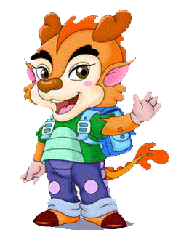
激发学生的学习兴趣和对科学的求知欲望，使学生乐于探索自然现象和日常生活中的物理学道理.
预习巧导航

1、液化：物质从 变为 叫液化；
2、液化的条件是： ；
3、液化的两种方式： 和 。
课堂深探究
[来源:学科网]

讨论分析：夏天，小草上的露水是怎么来的？从冰箱里拿出来的矿泉水瓶很快就“出汗”是怎么回事？得出液化的意义
1、液化：
2、液化的条件是
3、气体液化的方式有
例1、冬天，从人体的鼻孔呼出的“白气”是 而成的；
例2、在在卫生间里洗过澡后，室内的玻璃镜面变得模糊不清，过一段时间又变得清晰起来。镜面上发生的这两种现象的物态变化是( )
A.先液化，后汽化 B.先汽化，后液化 C.只有液化 D.只有汽化
教师引导、学生自我小结
对点及时练

k.Com]
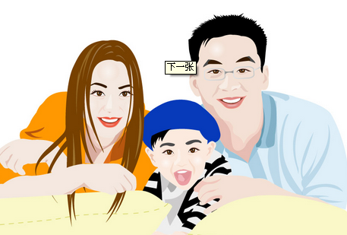 自我反思港 失误点总结：
 满意□ ________________________
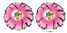比较满意□ _________________________
 还需努力□ _______________________

1、有的同学在擦眼镜时先向眼镜“哈气”，使眼镜变得潮湿从而更容易擦干净，这个过程中水蒸气发生了 现象，此现象是一个 热过程。
2、有一种气体打火机，内装燃料是液态的丁烷，通常情况下，丁烷是气体，人们用
方法将其变为液态的。
3、夏天，把一大块冰放在塑料袋中，过一段时间后，冰变成了水，这是 现象，塑料袋没有漏水，但是塑料袋外面却出现了一层水珠，这是 现象。
4、夏天我们吃冰棒时，撕开冰棒包装纸，会发现冰棒冒“白气”，这是由于冰棒周围空气中水蒸气遇冷 而形成的，据你的观察，冰棒冒的“白气”是向 (填“上”或“下”)的。
5. 医生为病人检查牙齿时，拿一个“带把的小镜子”在酒精灯上烧一烧，然后放入病人口腔内。这样做的目的是______。
6、烧开水时，壶口要冒出“白气”， “白气”的构成是( )
A.水蒸气 B.水蒸气凝华形成的小冰晶
C.水蒸气液化形成的小水珠 D.小冰晶和小水珠的混合
课外练习
7、下列所述的物态变化中，属于液化现象的一组是（ ）[来源:学科网ZXXK]
吃冰棒解热；烧开水时冒“白气”；夏天湿衣服晾干；冬天，戴眼睛的人从室外浸入温暖的室内，镜片上出现一层雾
A． B． C． D．
8. 对锅加热，里面的水持续沸腾时，水面上的“白气”并不明显；如突然止火，水面上很快出现很多“白气”，这是因为 （ ）
A. 沸腾时水不蒸发 B. 沸腾时水面上的蒸气高于100℃ C. 止火后水分开始大量蒸发
D. 止火后水面上的温度低于100℃；大量水蒸气液化为小水滴形成“白气”
9、被100℃的水蒸气烫伤往往比被100℃的开水烫伤严重，这是因为( )
A.开水的温度比水蒸气的温度低； B.水蒸气液化时放出大量的热；
C.开水不易散热； D.水蒸气散热快。
10、关欣小组的同学们在做“探究水的沸腾”实验时，对水加热了很长时间后水才沸腾；他们记录的数据如下表所示：
时间/min | … | 3 | 4 | 5 | 6 | 7 | 8 | 9 | 10
水温/℃ | …[来 | 94 | 95 | 96 | 97 | 98 | 99 | 99 | 99
(1)从数据上看，本次实验中水沸腾时的温度为_____℃：
(2)请你根据记录数据，在图11中画出水的温度和时间关系的曲线；
(3)实验中发现，水从开始加热到沸腾的这段时间过长，造成这种现象的原因可能是，___ _________________。

